**Exercices sur les multiplications**

**Exercice 1 :** Compléter les tables de multiplications **Exercice 2 :** Poser et effectuer les calculs

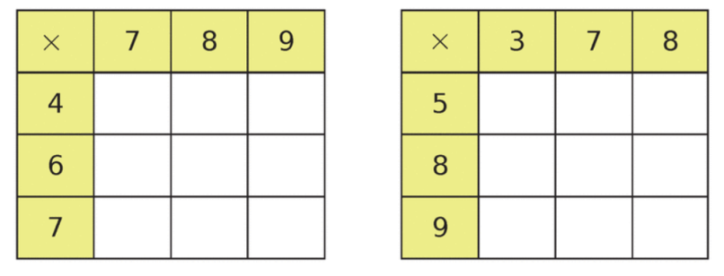 a) 1 327 x 50 b) 9,7 x 84,62

**Exercice 3 :** Calculer en ligne astucieusement

a) G = 25 x 8 x 4 x 5  
 b) S = 2 500 x 38 x 4 x 2  
 c) I = 5 000 x 17 x 19 x 0 x 180 x 4

**Exercices sur les multiplications**

**Exercice 1 :** Compléter les tables de multiplications **Exercice 2 :** Poser et effectuer les calculs

 a) 1 327 x 50 b) 9,7 x 84,62

**Exercice 3 :** Calculer en ligne astucieusement

a) G = 25 x 8 x 4 x 5  
 b) S = 2 500 x 38 x 4 x 2  
 c) I = 5 000 x 17 x 19 x 0 x 180 x 4

**Exercices sur les multiplications**

**Exercice 1 :** Compléter les tables de multiplications **Exercice 2 :** Poser et effectuer les calculs

 a) 1 327 x 50 b) 9,7 x 84,62

**Exercice 3 :** Calculer en ligne astucieusement

a) G = 25 x 8 x 4 x 5  
 b) S = 2 500 x 38 x 4 x 2  
 c) I = 5 000 x 17 x 19 x 0 x 180 x 4